仙台市西公園における民間活力導入に向けたマーケットサウンディング調査
提 案 書
【提出締切：令和7年2月27日（木） 17:00必着】
事業者名
事業者所在地
（グループの場合）
構成事業者名
担当者 | 所属事業者名  ・部署
ふりがな
氏名
 | E-mail
 | 電話番号

【提案内容】
提案する事業内容について、以下の各項目にご回答ください。
全ての項目をご提案いただく必要はありません。可能な範囲でご提案ください。
１ 事業内容 | （1）西公園の魅力としてアピールしたい点
 | （2）基本コンセプト、事業内容（利活用のアイデア）
１ 事業内容 | （3）想定する利用者
 | （利用者属性等）
 | （4）想定する事業方式
 | （Park-PFI、設置管理許可制度、指定管理者制度等）
 | （5）想定する事業期間
 | （設計期間●年／工事期間●年等）
 | （6）懸念事項等
 | （設定されると参入が困難となる条件等）
１ 事業内容 | （7）導入施設の配置イメージ及び規模
 | 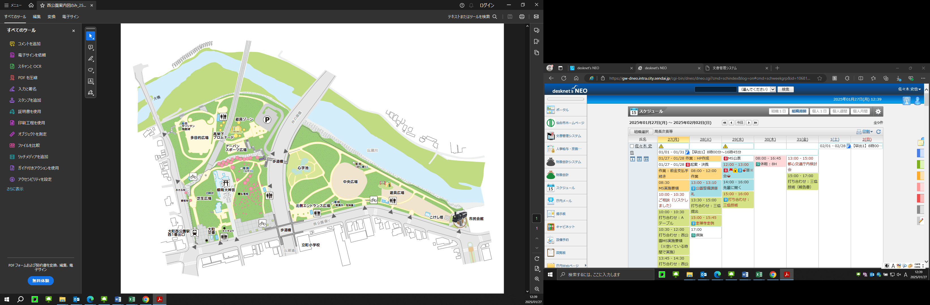
２ 事業実施にあたって | （1）事業参入の条件及び現状の参入意向
（現在の参入意向をお選びください） □参入意向あり □どちらでもない □参入意向なし
（理由／事業参入する判断基準等）

 | （2）事業の実現に係る官民の役割分担、費用負担割合等
 | （仙台市が担当する役割に対する要望／実績等を踏まえた留意点及び対策）
 | （3）行政への希望事項
 | （インフラ整備／既存施設の取扱い等）
 | （4）検討を進めるにあたり必要な資料

※記載方法の指定はございませんので、自由にご記載ください。また、本様式に直接記載せず、上記項目が概ね記載された事業計画書（案）等を別途ご提出いただいても構いません。
※（ ）の内容は記載例等となります。参考にしていただき可能な範囲でご記載ください。

